그리드 위젯 생성

단계 1
표현할 데이터를 쿼리하기 위하여 다음과 같은 쿼리를 입력한 후 실행 버튼을 클릭합니다.
table limit=300000 worldcup_98 | rex field=line "(?<ip>[^ ]*)" | stats count by ip | sort limit=10 -count
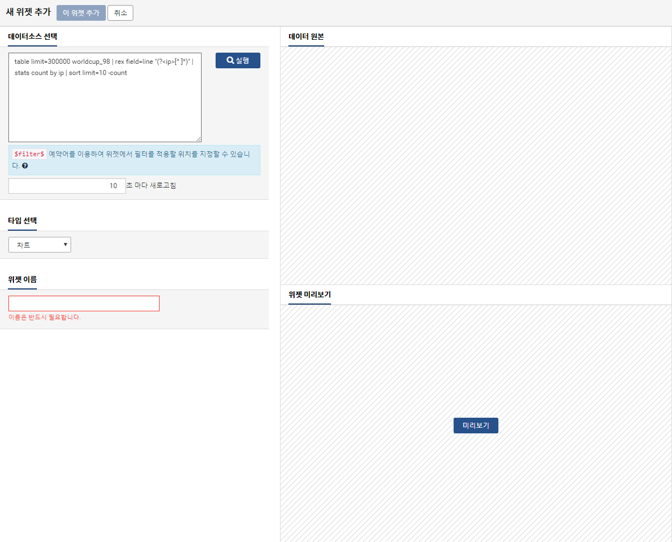

단계 2
쿼리의 검색 결과가 원하는 값인지 확인합니다.
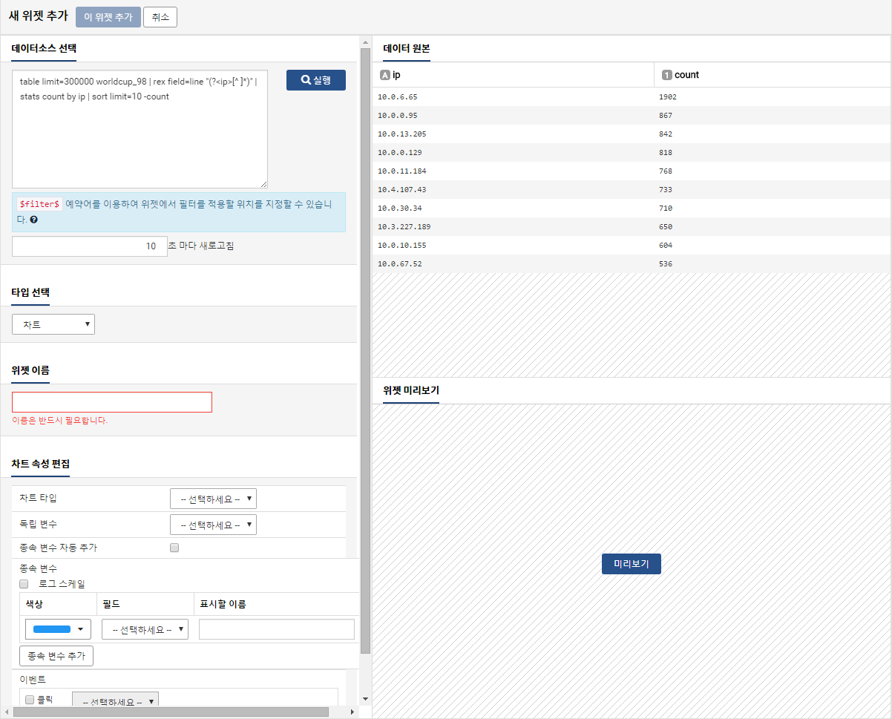

단계 3
위젯 새로고침 주기를 입력합니다.
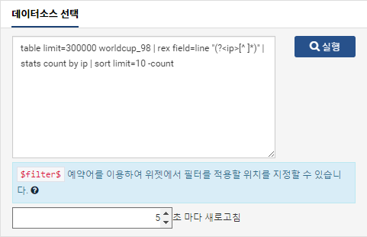

단계 4
위젯 타입 선택 메뉴에서 "그리드"를 선택합니다.
그리드: 출력된 쿼리 결과에 대하여 테이블 형태로 표시되고, 필드를 재배치 할 수 있습니다.
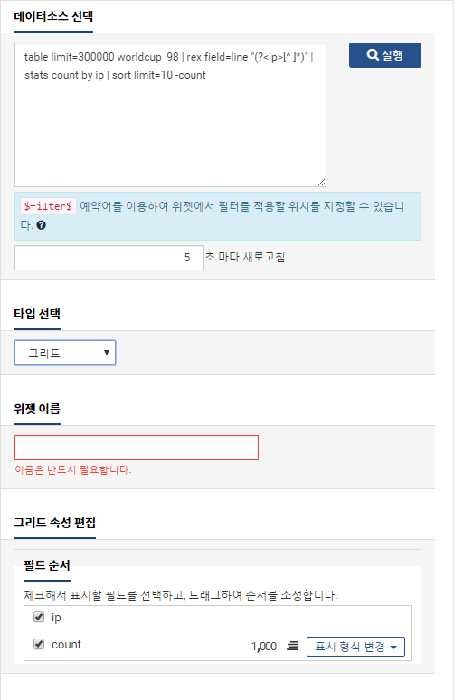

단계 5
대시보드에 표시할 위젯 이름을 입력합니다.
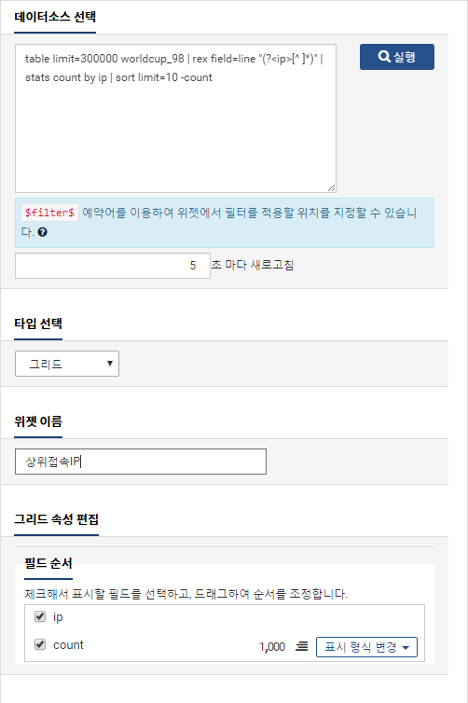

단계 6
출력할 항목을 편집합니다. 드래그 & 드롭으로 항목 순서를 변경할 수 있고 출력을 원하는 항목만 체크 표시를 합니다.
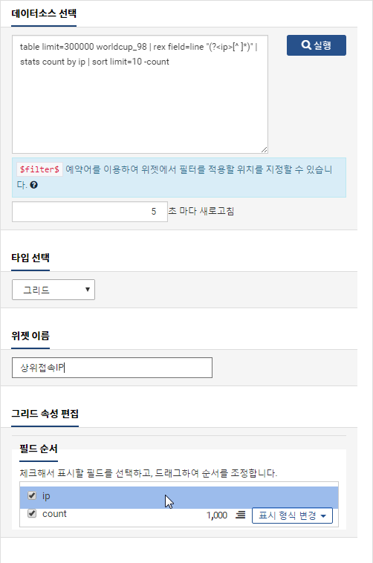

단계 7
미리보기 버튼을 눌러 위젯이 대시보드에서 보여질 형태를 확인합니다.
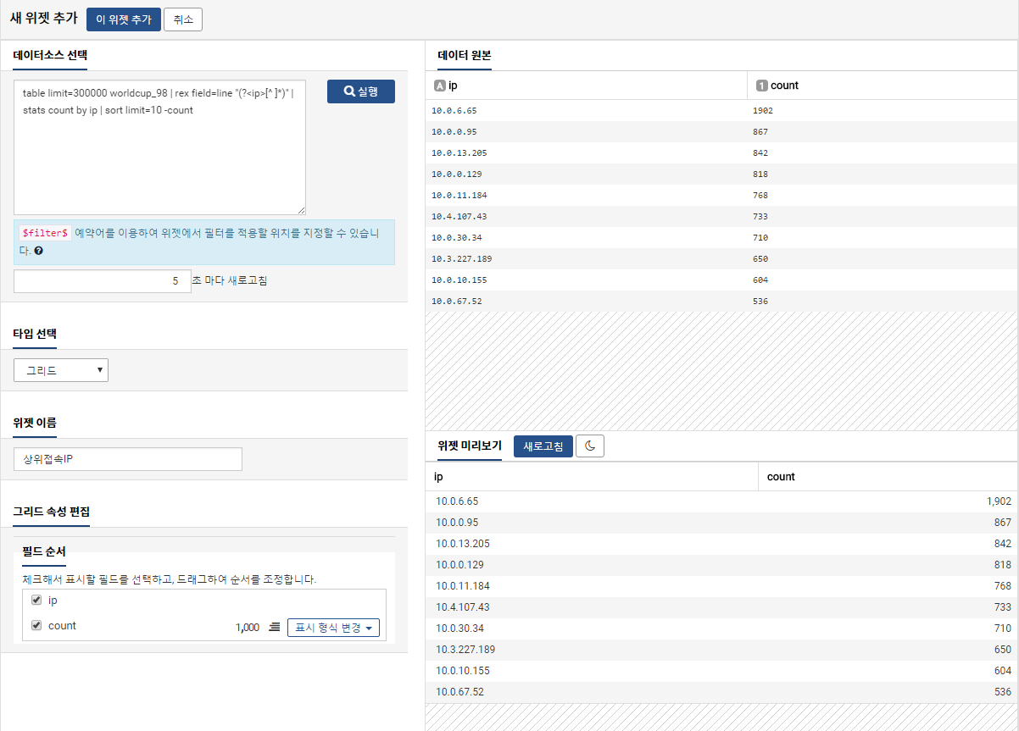

단계 8
위젯의 형태와 값이 원하는 대로 설정되었으면 이 위젯 추가 버튼을 눌러 위젯을 등록합니다.
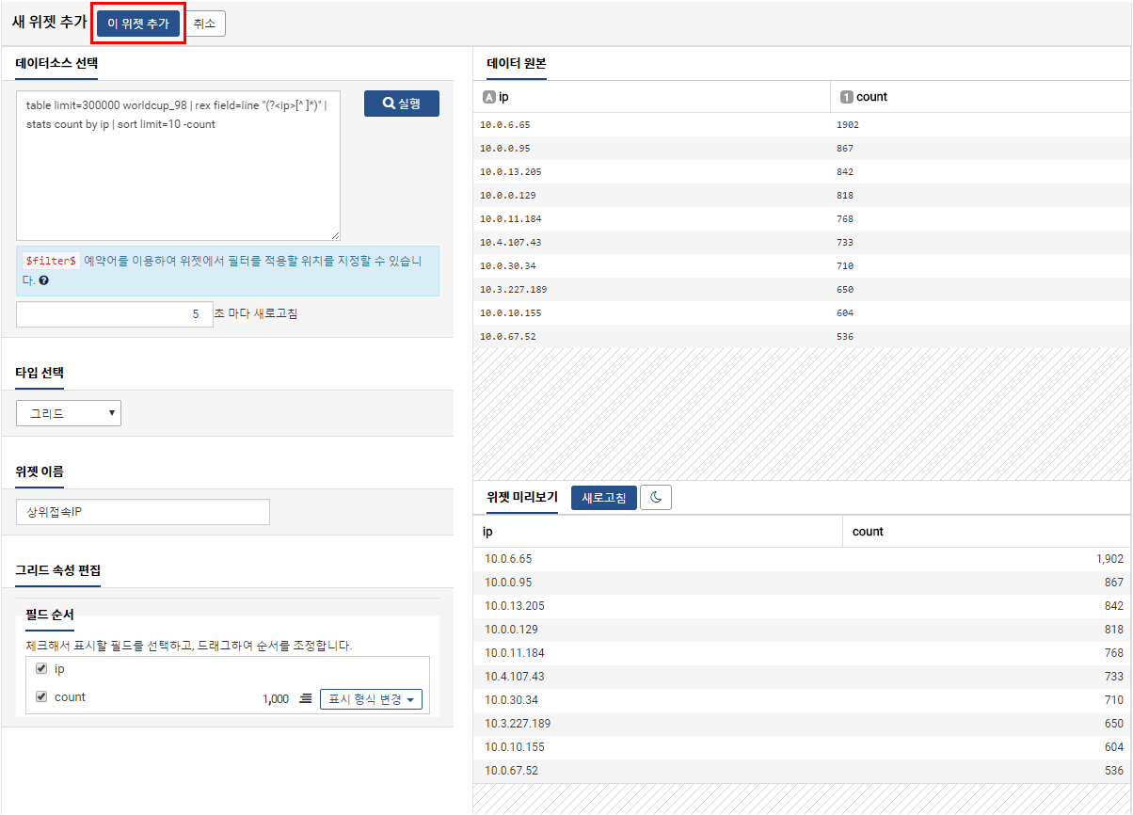

단계 9
대시보드 그리드 결과 화면
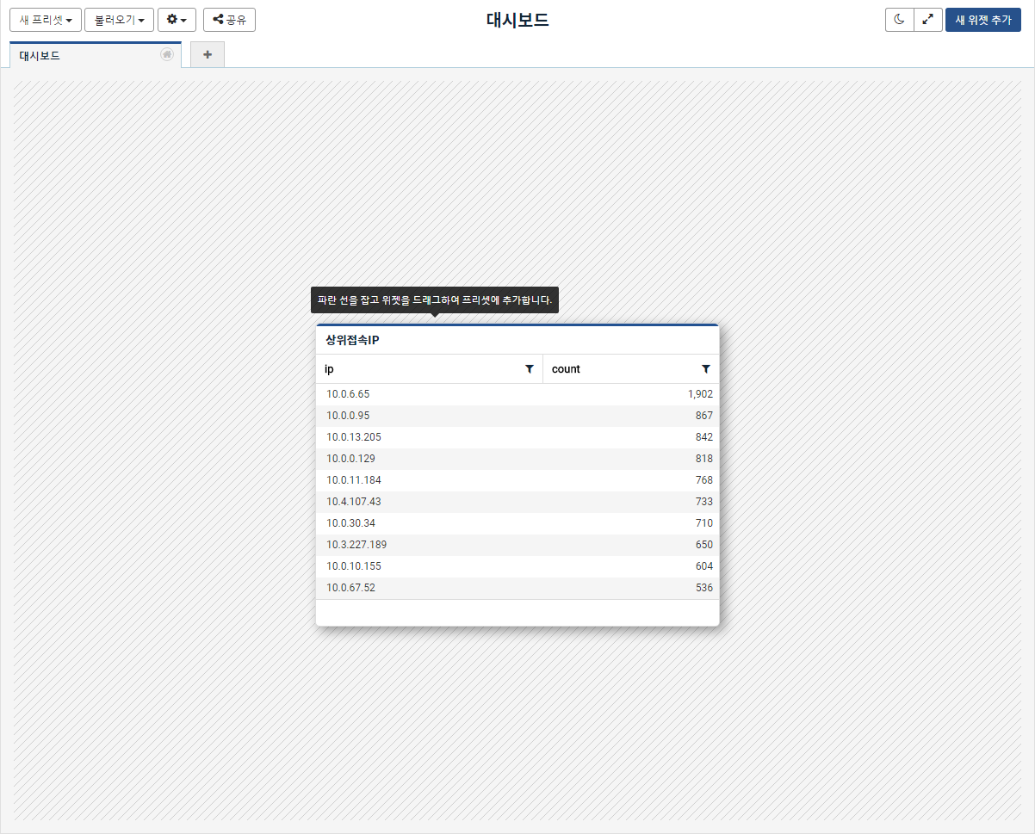

단계 10
결과 화면을 선택하여 대시보드의 위치를 지정하기 위해 상/하/좌/우 중에 위치할 방향을 선택합니다.
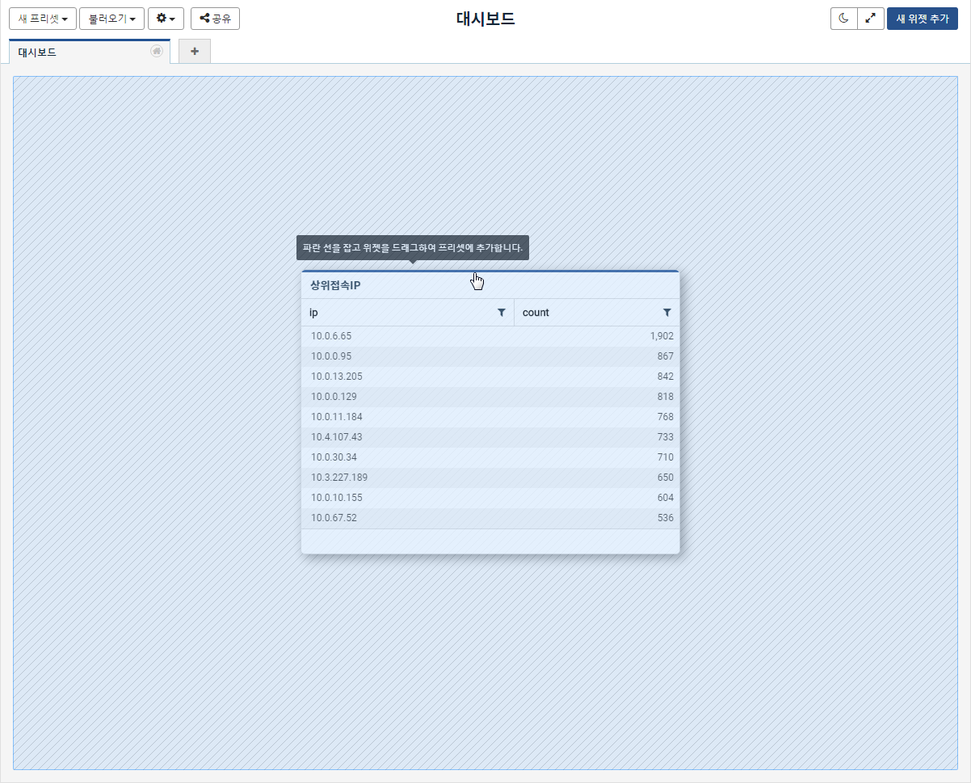

단계 11
대시보드에 등록된 완료 화면
